Guía de Trabajos Prácticos N°5

Temas: Criterio de estabilidad de Routh Hurwitz.

Determine el grado de estabilidad de los siguientes sistemas

$s^{5}+4s^{4}+14s^{3}+66s^{2}+157s+130=Q(s)$

$s^{4}+3s^{3}+4s^{2}+2s=Q(s)$

$s^{4}+s^{3}+3s^{2}+3s+1=Q(s)$

Encuentre el margen de ganancia en el que el sistema es estable.



$G\left(s\right)=\frac{K}{s\left[s\left(s+2\right)\left(s^{2}+s+10\right)+K\right]}$

$G\left(s\right)=\frac{K}{s\left[\left(s+1\right)\left(s+2\right)\left(s+5\right)+K\right]}$

$G\left(s\right)=\frac{K}{s\left(s^{4}+2s^{3}+3s^{2}+s+1\right)+K(s+1)}$

$\left[s^{5}+s^{4}+2s^{3}+s^{2}+\left(1+K\right)s+K+2\right]Y\left(s\right)=5X(s)$

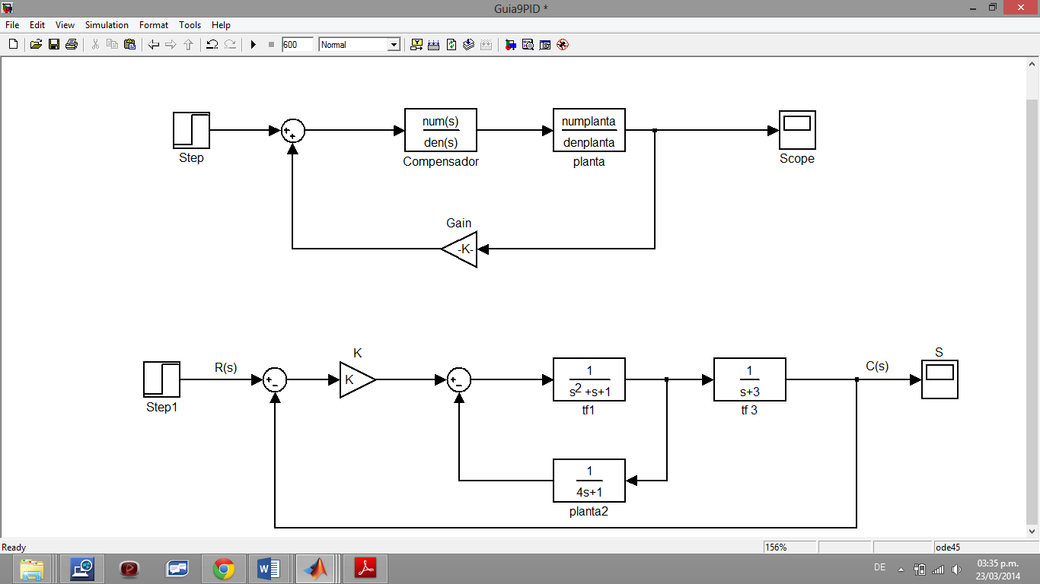

tf2

tf2

